Отчет по лабораторной работе №8

Элементы криптографии. Шифрование (кодирование) различных исходных текстов одним ключом

Дарья Эдуардовна Ибатулина

Содержание

# 1 Цель работы

Освоить на практике применение режима однократного гаммирования на примере кодирования различных исходных текстов одним ключом.

# 2 Задание

Два текста кодируются одним ключом (однократное гаммирование). Требуется не зная ключа и не стремясь его определить, прочитать оба текста. Необходимо разработать приложение, позволяющее шифровать и дешифровать тексты P1 и P2 в режиме однократного гаммирования. Приложение должно определить вид шифротекстов C1 и C2 обоих текстов P1 и P2 при известном ключе. Необходимо определить и выразить аналитически способ, при котором злоумышленник может прочитать оба текста, не зная ключа и не стремясь его определить.

# 3 Теоретическое введение

Исходные данные.

Две телеграммы Центра:

P1 = НаВашисходящийот1204

P2 = ВСеверныйфилиалБанка

Ключ Центра длиной 20 байт: K = 05 0C 17 7F 0E 4E 37 D2 94 10 09 2E 22 57 FF C8 OB B2 70 54

Шифротексты обеих телеграмм можно получить по формулам режима однократного гаммирования:

C1 = P1 ⊕ K, C2 = P2 ⊕ K.

Открытый текст можно найти, зная шифротекст двух телеграмм, зашифрованных одним ключом. Для это оба равенства складываются по модулю 2. Тогда с учётом свойства операции XOR:

1 ⊕ 1 = 0, 1 ⊕ 0 = 1

получаем:

C1 ⊕ C2 = P1 ⊕ K ⊕ P2 ⊕ K = P1 ⊕ P2.

Предположим, что одна из телеграмм является шаблоном — т.е. имеет текст фиксированный формат, в который вписываются значения полей. Допустим, что злоумышленнику этот формат известен. Тогда он получает достаточно много пар C1 ⊕ C2 (известен вид обеих шифровок). Тогда зная P1 и учитывая выше приведенные формулы имеем:

C1 ⊕ C2 ⊕ P1 = P1 ⊕ P2 ⊕ P1 = P2.

Таким образом, злоумышленник получает возможность определить те символы сообщения P2, которые находятся на позициях известного шаблона сообщения P1. В соответствии с логикой сообщения P2, злоумышленник имеет реальный шанс узнать ещё некоторое количество символов сообщения P2. Затем вновь используется предыдущая формула с подстановкой вместо P1 полученных на предыдущем шаге новых символов сообщения P2. И так далее. Действуя подобным образом, злоумышленник даже если не прочитает оба сообщения, то значительно уменьшит пространство их поиска [0].

# 4 Выполнение лабораторной работы

Я написала на Питоне код программы, позволяющий шифровать различные исходные тексты одним ключом (рис. [1]):

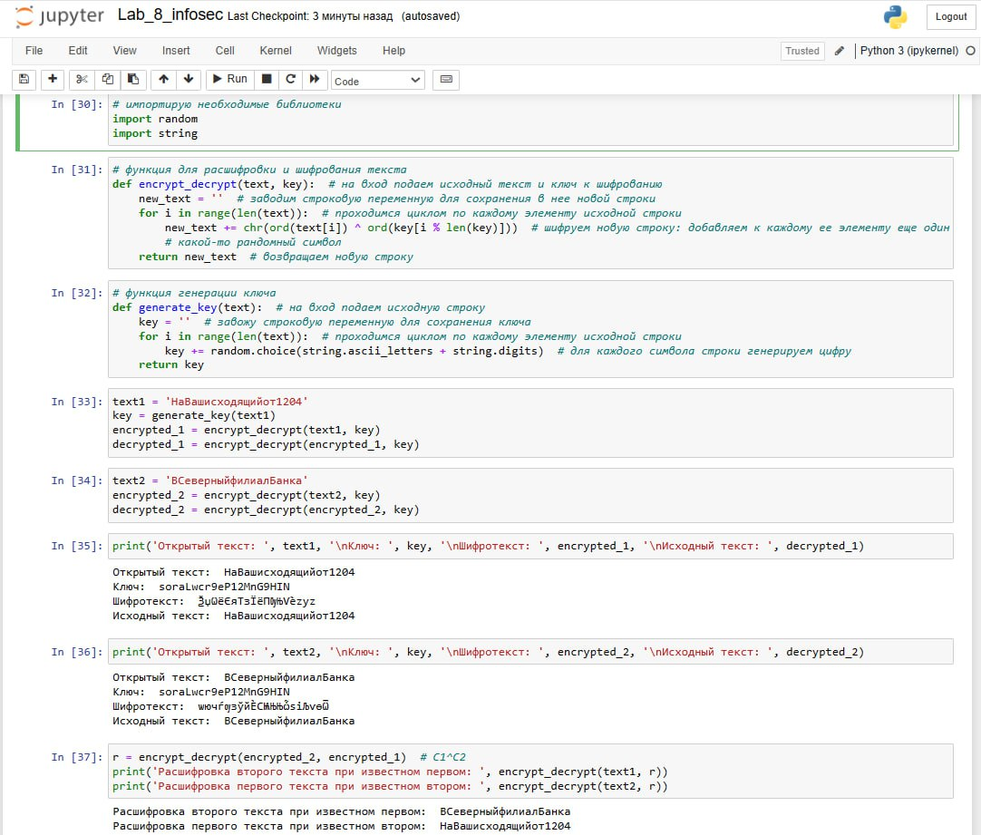

Figure 1: Код программы, написанной на языке программирования Python для выполнения задания

# 5 Выводы

В резульате выполнения данной лабораторной работы я научилась шифровать различные исходные тексты одним ключом.

# 6 Ответы на контрольные вопросы

1. **Как, зная один из текстов (P1 или P2), определить другой, не зная при этом ключа?** - Для определения другого текста (P2) можно просто взять зашифрованные тексты C1 ⊕ C2, далее применить XOR к ним и к известному тексту: C1 ⊕ C2 ⊕ P1 = P2.
2. **Что будет при повторном использовании ключа при шифровании текста?** - При повторном использовании ключа мы получим дешифрованный текст.
3. **Как реализуется режим шифрования однократного гаммирования одним ключом двух открытых текстов?** - Режим шифрования однократного гаммирования одним ключом двух открытых текстов осуществляется путем XOR-ирования каждого бита первого текста с соответствующим битом ключа или второго текста.
4. **Перечислите недостатки шифрования одним ключом двух открытых текстов** - Недостатки шифрования одним ключом двух открытых текстов включают возможность раскрытия ключа или текстов при известном открытом тексте.
5. **Перечислите преимущества шифрования одним ключом двух открытых текстов** - Преимущества шифрования одним ключом двух открытых текстов включают использование одного ключа для зашифрования нескольких сообщений без необходимости создания нового ключа и выделения на него памяти.

# Список литературы

[0] Методические материалы курса